**ĐẠI SỐ**

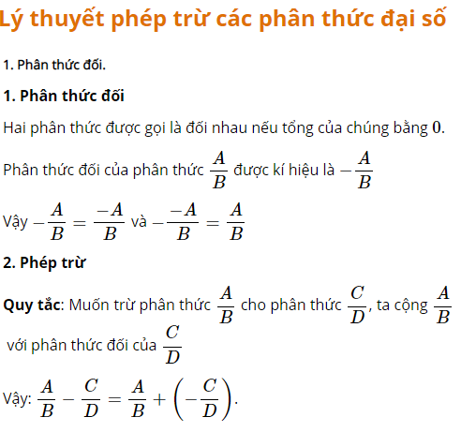

**BÀI TÂP ÁP DỤNG**

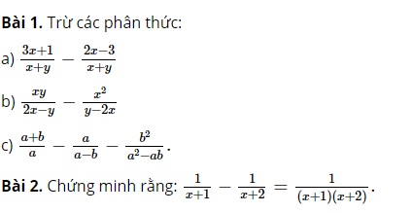

**HÌNH HỌC**

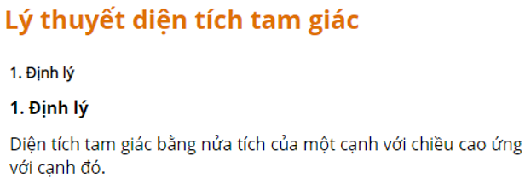

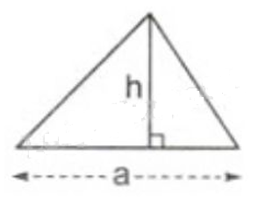

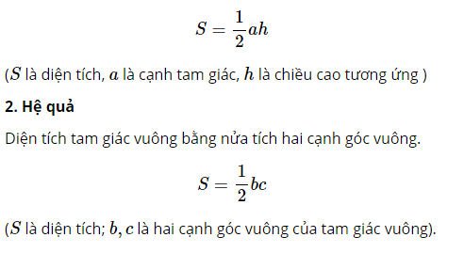

**BÀI TẬP TỰ LUYỆN:** bài 19, 20/122 sgk